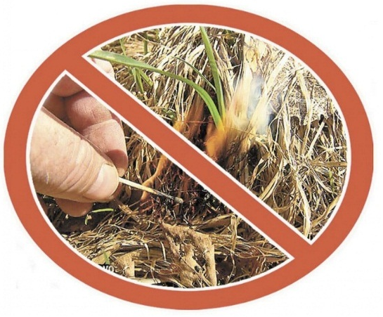
П А М Я Т К А
«Пал травы.
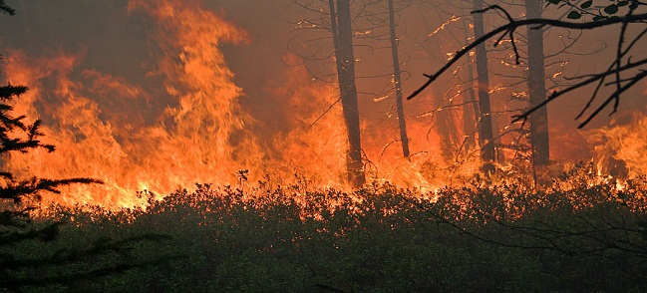
Последствия одной глупости»

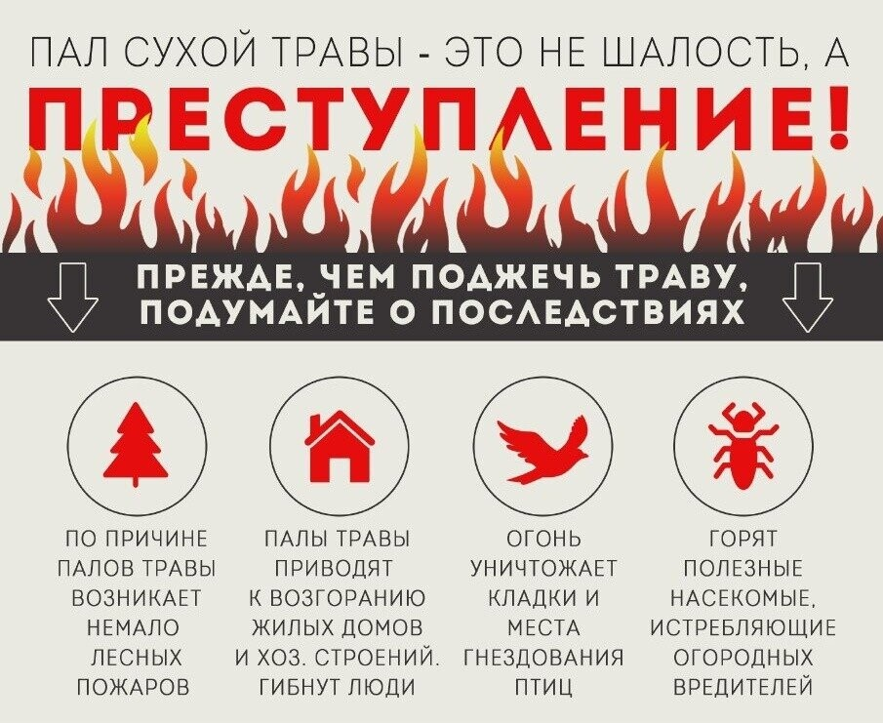
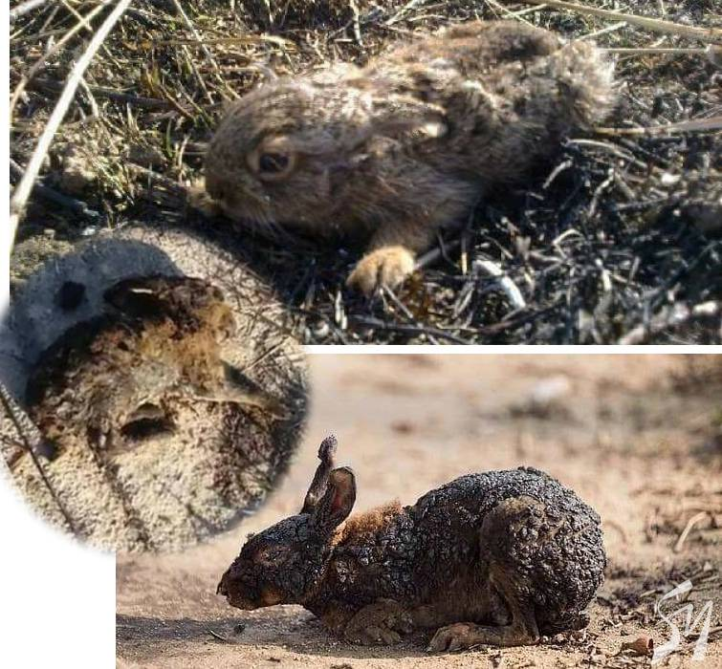

В случае возникновения пожара звоните по телефонам:
74-20-01 или с мобильного 112

Инженер пожарной охраны
пожарной части ПЧ (поселок Солнечный)
филиала казенного учреждения ХМАО-Югры
«Центроспас-Югория» по Сургутскому району
Ю.А. Пустовая

